维修公司石桥辅加油站信息系统建设方案

一、应用背景
近年来，国内的石油销售企业越来越重视加油站的信息化建设，但针对加油站的信息化建设的具体理论和方法还比较少。随着成品油市场竞争日趋加剧，如何有效借助信息技术，通过大数据洞察客户需求，维系固定客户、锁定摇摆客户、挖掘潜在客户，实现客户精细服务，加油站精细营销，是成品油销售业务发展转型必须思考和面对的问题。通过近几年加油站信息化建设的持续开展，自动化、信息化水平的不断提升，车辆识别、视频监控、卡机加油机、液位仪、POS机等智能化、自动化设备得到广泛应用，数据采集处理愈加丰富、完善、便捷。但站级设备仍然多独立运行，数据集成应用程度低，设备智能化程度不高。利用物联网技术，实现加油站设备间的数据交互，完成客户人、车、生活信息采集、关联，形成客户信息全景视图，开展客户数据画像，可最大程度激活数据资产，通过大数据分析客户消费行为，支持针对性营销策略精准投放，辅助加油站精准营销、创新经营。
在当前技术背景下，随着移动互联网的普及应用，以及电商企业在消费者体验与互动能力方面的逐步升级，零售行业内出现了新的思维和新的观念，这些新思维、新观念也被消费者逐步传导到对传统成品油零售企业的数字化能力要求上。新零售下生态化、无界化、智慧化、体验化的理念也推动着加油站业务的数字化转型升级。随着社会的发展和科技的进步，加油站信息化建设已经成为必然趋势。

二、现状
维修公司石桥辅加油站信息化建设现状，只实现了常规视频监控系统部署和简单会员充值基础管理，未能与其他信息化设备与系统有效集成，形成业务闭环，兼顾安全管理和营销服务的多元管理需求，在系统功能、资源共享、业务整合上存在诸如以下各个有待改善的方面：
（一）会员管理采用人工记录方式，没有一套成熟会员管理体系，在信息化、数字化上应用很弱；
（二）进销存管理也采用人工台帐，加油量只能通过加油机的加油量来读取，没有建立多方信息的联动机制，无法准确、快速获取相关的数据，不能有效提升加油站的管控效率；
（三）线上与多个平台合作，用户支付时需要不同设备进行操作，方便性不强；结算与多个平台进行核算，手续费不统一；
（四）营销方式单一。不能提供多元化形式的营销，等待客户上门，缺少主动吸引新客户的营销能力。
（五）加油机设备型号比较老旧，无数据传输模板及数据中台控制，不能与信息系统进行有效对接。

三、需求分析
随着移动互联网技术的发展和普及，互联网支付的方式趋向成熟和可靠，消费者也逐渐习惯于电子支付带来的便捷，及营销模式精细化管理，零售行业开启移动互联网时代，而消费者对加油站的服务体验要求也越来越高。
针对加油站的业务属性，结合互联网支付和加油站业务系统，建立会员、积分、进销存、电子卡等管理系统，通过系统化的策略制定和点对点的营销，提升加油站客户的体验及认可，助力加油站数字化的转型升级。

四、目标

（一）设计目标

1.感知、监测、整合
智慧加油站旨在利用先进技术手段感测、整合加油站运营过程中的内外部关键信息，如生产现场数据、物流数据、销售交易数据、客户行为与模式数据等。统一线上支付平台，提升客户体验感。

2.分析、预测、预防
通过高效运用大数据分析技术与手段，掌握客观真实的生产运营规律，迅速发现、解决、预测进而预防运营问题，适应公司发展及市场需求。

3.提质、增效、创收
在满足公司内部管理之外，从客户的视角出发，重新审视与优化公司现有的业务流程，以更自然、更便捷的方式融入客户日常生活，最终提升企业盈利能力。

（二）创新目标
建设加油站智能油站系统，从而推行加油站自助加油，减小人力成本，稳步发展非油业务，与异业联盟，加强客户感知、监测，引导营销方式，让加油站从此变得“聪明”起来。

1.建立数字化管理体系
通过智慧油站系统建设项目，搭建公司加油站数字化业务管理平台，提升加油站服务水平，避免如逃单、漏单等异常业务损失；建立完善的会员营销体系、结合互联网手段持续挖掘客户价值，构建面向未来的持续竞争力。与公司实施业财一体化相结合，预留报表接口，实现数据互联互通，同时预留开票系统接口。

2.统一支付平台
通过统一支付平台，可以实现多种支付方式的接入，与企业微信公众号联通，方便客户支付，提升客户体验感，提高加油站的服务质量和客户满意度。提升公司快速结算能力。

3.数据一体化
销售数据、会员数据、经营数据、企业微信公众号等各系统模块全面互联互通，实时掌握客户及经营情况，解决客户数据割裂问题，形成规模效益，从而实现数据价值最大化。

4.员工操作便捷化
系统交互傻瓜化与智能化，减少员工操作复杂性及人工干预性，极大提升站内员工工作效率及操作安全。

5.客户体验优化
通过全新的支付和智慧化的营销体验，为客户提供全面的便捷服务、通过积分管理、客户等级管理等方式，为客户提供优化的购物体验。

6.丰富营销能力
通过组合式的营销玩法，提升营销趣味性，提升顾客参与度，用更低的营销成本留住粘性顾客，改变过往单一的营销模式。

（三）系统建设架构
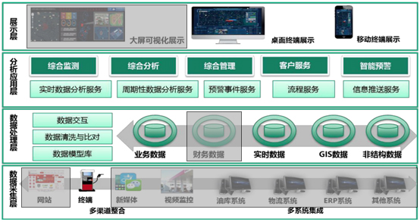
注：图中灰色显示部分暂不涉及。

（四）项目建设的数据架构及技术架构
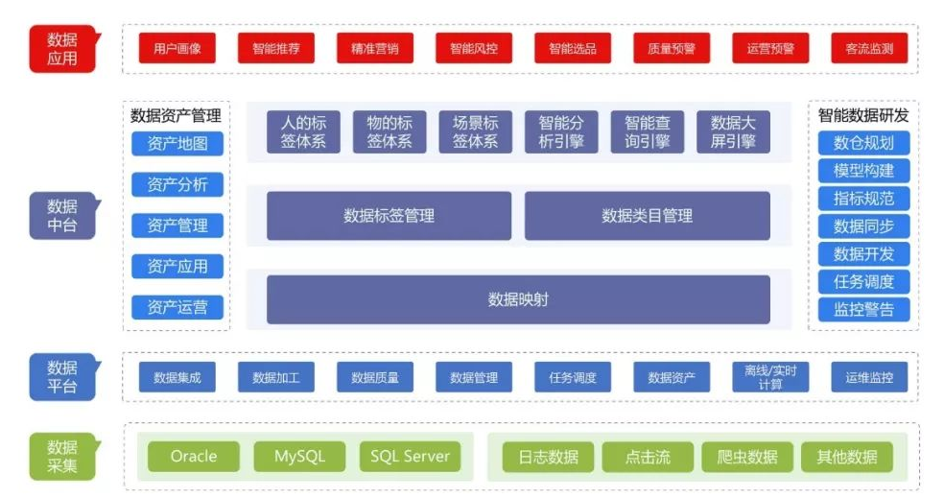
1.数据架构
数据中台，提供数据获取与存储、数据计算与处理、数据共享与协作、数据应用与价值探索以及数据服务与服务运用等全链路一站式数据服务能力，紧密贴合业务，探索业务场景中的价值，助力企业数字化、智能化转型。数据中台，提供数据获取与存储、数据计算与处理、数据共享与协作、数据应用与价值探索以及数据服务与服务运用等全链路一站式数据服务能力，紧密贴合业务，探索业务场景中的价值，助力企业数字化、智能化转型。
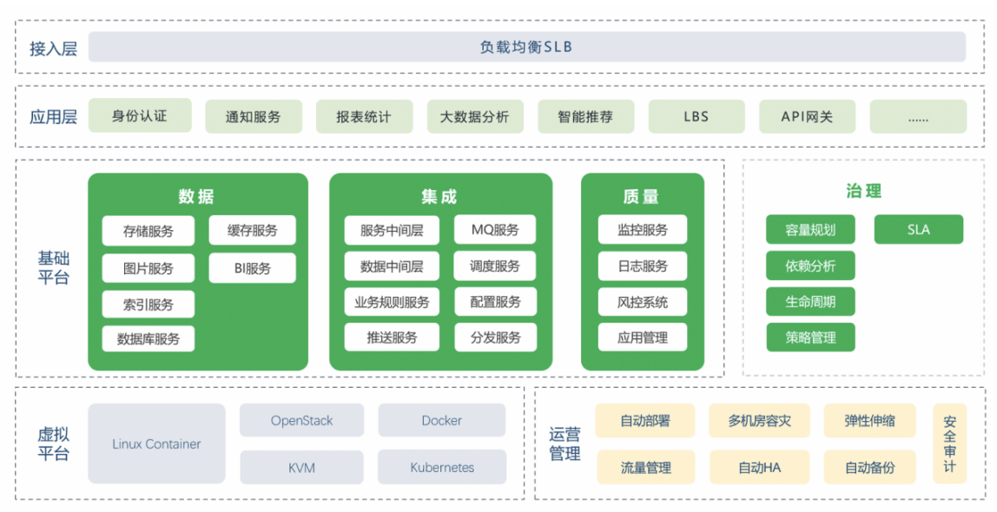
2.技术架构
接入层：采用SLB实现负载均衡。
应用层：通过身份认证、通知服务、报表统计、大数据分析、智能推荐等技术，实现应用的统一接入与处理。
基础平台：通过数据、集成、质量、治理等内容支撑应用层。

五、系统功能需求
5.1微信公众号
5.1.1一键加油（车主主扫）
车主可以通过公众号菜单、扫描支付二维码、活动引导加油等入口进入一键加油功能；未在平台注册或绑定过任何手机号的用户，在首次支付中需要填写手机号并且通过短信或语音等验证，以后每次支付将自动识别，无须再次输入；同时，可进入支付页面，输入油枪和加油金额，将会自动呈现的优惠，针对不同的用户智能识别用户享受的优惠。
5.1.2付款码支付（车主被扫）
在加油站现场，收银员通过手持机或者双屏机，选取订单后，使用扫码枪扫描由车主出示的微信或支付宝等支付码，直接进行扣款支付；支付完成后手持机或双屏机将打印小票；支付完成提供支付成功后的微信模板消息等的多渠道通知机制。
5.1.3移动端其他功能
一是支持积分商城。二是线上非油商城。支持将加油站的商品放到油站自有公众号上形成专业级的非油品商城，同时支持后台爆款配置，通过一键加油等多个入口进入非油商城，使用户在购买油品的同时顺便选择非油品购买等。
5.1.4个人中心
个人用户通过个人中心可查询积分、会员码、会员权益、优惠券、消费记录等信息。
5.2 POS站级收银系统
POS站级收银系统采用双屏机及手持机上的APP应用，功能包括收银台、常用功能、常用数据和设置等，提供便捷的收银台交互体验，提升收银效率。
5.2.1订单操作
加油管控数据传送至双屏机及手持机后，收银员可查看并对订单进行操作。
5.2.2收银操作
收银员选中订单及商品后，选择支付方式，并进行收银操作。
5.2.3班结、退款
班结、退款功能包括：班结、收银员投款、退款、管控数据校正、弃单、商品销售校正、开钱箱等。
5.2.4数据查询
可对各业务场景产生的班结、投款、退款、充值、订单、调价、卡余额、卡充值等数据记录进行查询。
5.2.5油品库存管理
双屏机可连接液位仪，连接后，可在POS收银系统进行油品库存管理。同时支持卸油操作。
5.3 BOS站级零售管理系统
5.3.1油站管理
油站管理提供加油站日常数据查询功能，涵盖了班日结、交易流水、交接班等流水数据。
5.3.2油品管理
油品管理提供油品的全流程管理功能，涵盖了油品的油枪、油罐、油品、密度信息建立，油品的采购，入库，损耗管理，运行监控，调拨，销售，库存全流程管理。
5.3.3非油品管理
非油品进销存管理包含仓库建立，商品信息及商品类别信息建立；商品的采购，入库，调拨，销售，盘点以及库存的全流程管理。
5.3.4报表管理
系统提供多样的油站营业实时报表，各操作人员可以根据权限查阅站级的报表。加油站可以根据系统预设的报表模板选择适合自己需求的报表格式使用。如：提供交接班报表、加油站营业报表（库存报表、销售报表等）。
5.3.5人员管理
人员管理功能包含部门管理，操作员管理，收银员管理和加油员管理几个部分，每个部分都有自己独立的权限体系。
5.3.6操作员权限
收银员管理：可以对收银员进行分组并且分配收银员权限。
加油员管理：加油员管理功能支持加油员分组，员工卡管理，员工卡解灰，圈提，圈存功能。可以对员工卡进行充值操作。
5.3.7供应商管理
建立油品或非油品的供应商信息。
5.3.8财务管理
系统提供多样的油站营业实时财务报表，供油站或公司的财务人员进行查阅和对账。应提供功能有：结算管理（油站日常的结算营业数据查看），非油品进销存核算（含成本核算），非油品利润报表，站间清结算报表，对账管理等
5.3.9站级资产管理
管理公司旗下各个加油站点的基础信息，例如门店名称、形象照片、地理位置、联系电话、组织编码等等。可以进行停业、营业等操作。
5.3.10设备和价格管理
a）油品信息
b）油品密度信息
c）油罐信息
d）油枪信息
e）油价管理
5.3.11员工管理
负责对加油站点的加注员工进行增删改查，每个员工都会生成各自不同的员工码，员工可使用员工码进行客户拉新、营销、指导客户消费等。
5.3.12绩效管理
员工绩效管理：员工使用自己员工码进行的客户拉新，会有相关的邀请拉新记录，可监控该员工拉新的数据，如关注时间、注册时间、消费时间、消费金额、绑卡时间等信息。并对数据进行统计分析，生成员工绩效统计数据。同时，支持设置加油员KPI考核标准及查看绩效考核。
5.4 HOS零售管理系统
5.4.1油品管理
油站管理包含基础信息，规则管理，数据查询及日常业务等功能模块。
5.4.2非油品管理
非油品进销存管理包含仓库建立，商品信息及商品类别信息建立；商品的采购，入库，调拨，销售，盘点以及库存的全流程管理。
5.4.3人员管理
人员管理功能包含部门管理，操作员管理，收银员管理和加油员管理几个部分，每个部分都有自己独立的权限体系。
5.4.4供应商管理
建立油品或非油品的供应商信息。
5.4.5财务管理
系统提供多样的公司营业实时报表，各操作人员可以根据权限查阅单站或者公司的报表。公司可以根据系统预设的报表模板选择适合自己需求的报表格式使用。
业务报表需提供：营业报表、油品销售报表、油品销售明细表、非油品营业报表、非油品进销存报表、非油品进销存核算报表、非油品分类汇总表、油品支付方式分布报表、油枪汇总表、油品促销统计表、营销统计表、储值卡站间清结算报表、油品库存报表、非油品盘点报表、销售同比环比报表等。
财务报表应提供：包含油品销售日报表、油品销售月报表、油品销售明细报表、油品进销存日报表、油品进销存月报表、支付通道数据需区分应收金额、费率、实收金额等。
加油站在使用报表时，不同的报表可按照日期、时间段、日结、班结、班次等不同维度生成不同的汇总报表。
5.5全量会员管理系统
5.5.1客户管理
客户关系管理系统是对客户数据进行全量管理，包括：非会员、会员、等级会员等客户管理。系统支持展示全量客户列表，支持根据手机号搜索会员信息，支持根据时间段批量导出会员信息，支持分渠道展示会员信息，支持展示分渠道的会员月增量，支持随时查询T+1更新的数据。
5.5.2运营车管理
客户关系管理系统可支持客户可线上申请营运车认证，支持对营运车的身份审核、身份管理及营销规则管理。各种互联网出行平台的司机，可以让司机上传相关平台的个人资料信息、包括但是不限于平台个人信息截图、车辆照片、行驶证驾驶证照片等各种资料，用户申请专车认证后，统一会员平台可以进行资质审查，审查成功得可以认证为专车司机，针对这类司机，支持设置特定营销优惠活动。
5.5.3客户增长管理
可通过不同的时间维度设置，观察顾客增长图表，用来确定油站这期间顾客交易用户数量涨幅变动。
5.5.4会员积分管理
会员积分管理，查询整站及单个用户的积分数据统计及积分详情，对各种渠道的积分使用进行统计并可导出详情记录。
5.5.5积分规则管理
积分规则管理，制定适合的积分规则，并支持记录查询。
5.5.6会员定级管理
会员等级规则管理，制定适合的会员等级规则，根据会员消费行为建立会员标签，并可方便的进行调整。同时用户可在手机端公众号查询当前等级。
5.5.7微信公众号管理
微信公众号管理含：菜单编辑管理、自动回复设置及公众号关注人数的统计展示，以便油企管理人员随时查看会员关注数量变化趋势及根据不同需求进行菜单设置和自动回复设置。
5.5.8移动端会员卡管理
移动端会员卡管理可设置微信及支付宝会员卡，以便油企管理人员可通过二维码、复制链接地址进行分享传播，车主领取后可通过支付宝卡包功能查找会员卡。
5.6聚合支付和加油卡系统
5.6.1聚合支付系统
聚合支付中台，支持多种支付方式，从收款，分账，清算，支付配置和财务统计多维度提供完整的支付中台服务。
支持的支付方式包括：微信，支付宝，云闪付，银行卡，信用卡，非接触加油卡，IC加油卡，三方平台支付，优惠券，积分，车队卡和无感支付等。
收款方式包括：微信小程序，公众号，支付宝小程序，智能收款POS，移动防爆POS，智慧加油机，智能自助大屏（防爆），ETC支付，车牌支付，实体卡支付，虚拟卡支付，智能手表，地图APP等。
5.6.2加油卡系统
加油卡系统功能如下：
a)储值卡充值资金全部直接进入招标人指定银行账户，T+1到账，交易费率为行业标准费率千分之三。
b)储值卡系统支持多级账户体系，主要分别母账户和子账户。母账户可以划拨资金到子账户，也可以通过权限设置，子账户直接使用母账户资金，也就是共享扣款模式。母账户可以一次性向多个子账户分类资金，无需多次操作，避免频繁操作带来的管理风险。
5.6.3客户开卡
支持B2C客户开卡，提供2种开卡方式。第一种是在油站现场通过移动POS完成领卡，开卡和充值。第二种是通过公众号完成成领卡和开卡的操作。
5.6.4制卡
提供制止功能，可创建对应的制卡规则，其中包括卡片的基本信息，开票方式，卡片类型，启用规则，充值规则，消费规则，油品类型，适用油站和可用的客户端。
5.6.5卡发放
虚拟卡通过公众号方式由客户在公众号自行领取，实体卡配送到油站由油站通知客户到站领取。具体功能介绍或者流程请参考“客户开卡”部分。
5.6.6卡添加
客户可以在公众号自助完成子卡的添加或者领取，也可以到油站现场通过工作人员完成子卡的领取。具体功能介绍或者流程请参考“客户开卡”部分。
5.6.7卡充值
支持线上和线下多种充值方式，客户可以通过微信，支付宝，对公转账，现金，银行卡等多种支付渠道进行充值。客户可在油站现场充值，也可以通过公众号自助充值。
5.6.8卡退款
储值卡系统支持卡账退款和交易撤销。在充值优惠的情况下，退款仅退还充值优惠部分，如果客户已经消费，则按照比例扣除对应本金后返还，实体卡片由油站回收。
5.6.9卡消费
支持虚拟卡和实体卡两种消费场景，虚拟卡和实体卡的交易线上线下打通。
5.6.10更换会员手机号
支持更换会员手机号，手机号作为会员信息和账户信息的重要标识，手机号的修改需要通过加油卡平台协助完成，系统后台可以为油站客户修改储值卡手机号。
5.6.11卡销户
账户撤销和退款，与退卡功能类似。完成销户之后，客户账户信息将在系统中被冻结或者删除。
5.6.12密码修改
客户可以通过到油站现场或者通过储值卡微信公众号完成储值卡支付密码的修改，密码修改的过程需要进行手机验证。
5.6.12账户状态的管理
储值卡账户状态分为以下几个类型：启动，停用，挂失，冻结，解冻，解除挂失，销户等状态。同时支持对于母账和子账的冻结和挂失，暂时停止母账或者子账的储值和消费功能。
5.6.13自助服务
储值卡系统提供面向客户或者企业的储值卡自助管理平台，客户或者企业管理员可以通过平台进行储值，消费查询，密码修改，资金账户划拨，创建子账户和管理子账户的功能。卡消费限制需要根据制卡规则进行管理，可减轻油站前台的管理压力。
5.6.14车队资金管理
车队资金管理，可对车队进行充值、资金划拨、资金返款操作。车队母账金额为0时不可划拨。
5.7电子发票系统
预留电子发票系统功能，待后期开通电子发票后可启用该功能模块。
5.8智能营销管理系统
5.8.1精准营销管理
精准营销通过用户标签（包括消费记录、会员画像、用户行为特征、营销行为特征等）及多维度多条件组合配置，筛选出符合特定要求的会员/非会员群体。然后通过短信/微信通知，人工召回和营销券推送等方式，精准触达客户，实现油站的精准营销。同一会员/非会员的不同的支付方式可配置不同的优惠活动，实现“一站一策”、“一客一策”。
5.8.2营销券管理
营销券管理包含常见的油品券，非油券，红包和大转盘功能之外，提供一整套完整的营销券管理。同时，营销券可以与储值卡，好友邀请，客户召回，智能发券和商业智能分析等工具有机结合。通过对券使用的分析，还可以使用诊断工具，精准计算每一笔券营销费用，优化营销成本的投入产出。
5.8.3价格营销管理
价格营销管理系统支持复杂价格优惠策略的创建及管理，可以从优惠油站、优惠类型、优惠油品等多个维度创建优惠策略。
5.8.4储值卡营销管理
智能营销管理系统可为储值卡支付提供营销规则，对包含油品非油品的整笔订单或仅油品或非油品的单笔订单均可支按不同油站、不同支付方式、不同的用户限制如各会员等级各卡组各车队卡、不同油品、不同时间段“按原价或按升数”，设置“不同阶梯的金额或数量”享受折扣、每升直降、整单满减、一口价、充值直降等。
5.8.5客户召回
客户召回功能，分为人工召回、一键召回和自动召回三种召回方案。
5.8.6营销工具
可以使用不同的营销工具，以达到吸引用户、增强用户粘性及增加用户活跃度等目的，最终促成营销活动的有效落地。还可根据需求进行定制化开发。
5.8.7红包
红包包括红包的创建、统计、发放等功能。
5.8.8抽奖转盘
可创建转盘抽奖活动，来提高用户活性。
5.8.9满额立减
支持满额立减活动，设定梯度立减规则，实现客户不同充值及消费金额立减。
5.8.10满额送
可自定义满额送规则，满额送营销券、满额送现金红包等。
5.8.11调查问卷
根据模版设置活动标语、问卷主题；支持不同时间段单选、多选填空题的问卷题目设置；支持奖品设置并生成H5页面链接便于分享；车主通过链接进入活动完成调查问卷。
5.8.12一键通知
一键通知用于通过创建不同场景的短信任务给车主发送一对一消息提醒；如支付完成通知、积分变动或兑换通知、储值卡充值消费通知、退款通知、会员等级变化、会员生日祝福、油价调整、各节日祝福等；并可以在任务列表中查询已创建的任务详情及发送通知名单等。
5.9系统硬件需求
5.9.1系统硬件规格
本项目所使用的双屏机、手持机、智能集线器等设备详细信息如下：
一体化双面屏收银机
操作系统 | Android 7.1安全操作系统
处理器 | 高通骁龙8核处理器
存储器 | 16GB ROM+2GB RAM
主显示屏 | 15.6" FHD，1920*1080
主屏触摸屏 | 电容多点触摸屏
客显 | 10.1" HD，1024*600
打印机 | 内置高速80热敏打印机，带自动切刀，打印速度 200mm/s，支持外径80mm纸卷
WiFi | 2.4G/5G，支持IEEE 802.11 a/b/g/n
蓝牙 | 支持蓝牙2.1/3.0/4.0，支持BLE
按键 | 电源键（锁屏键）+音量加/减键
喇叭 | 1.2W
外部储存卡 | 支持MicroSD(TF），最大到64G
外部接口 | 5*USB TypeA口， 1*RJ11串口， 1*RJ12钱箱口 ，1*RJ45 LAN口，1*耳机口，1*电源口，1* Micro-USB调试口，支持最少16口智能集线器
电源适配器 | 输入：AC100~240V/1.7A  输出：DC24V/2.5A
SIM卡座 | 1个支持1.8V/3.0V（可选）
通信方式 | 4G模块（可选）
重量 | 5.7KG
工作环境 | 工作温度：0°C--40°C 储藏温度：-20°C--60°C
可选配件 | 58打印挡板

手持智能POS机
处理器 | MTK ARM Cortex-A53 4核1.5GHz CPU
操作系统 | Android 7.1安全操作系统
存储器 | 8GB ROM+1GB RAM
显示屏 | 5.5" HD+， 1440x720， IPS
触摸屏 | 电容式触摸
磁卡支持 | 支持1/2/3磁道卡，支持双向刷卡，符合ISO7810/7811规范
IC卡支持 | 符合PBOC3.0和EMV标准
非接触读卡器 | PBOC 3.0， ISO/ICE 14443 TypeA&B， Mifare卡  qPBOC,PayPass,PayWave
PSAM卡座 | 2个，符合ISO7816规范
密码键盘 | 虚拟按键,符合ANSI X9.8/ISO9564， ANSI X9.9/ISO08731密钥管理规范。  Master Key/Session Key密钥，支持3DES,RSA,SHA-256加密算法
国密 | 支持SM1/2/3/4算法
摄像头 | 后置摄像头：500万像素，带闪光灯，自动对焦，支持1D/2D扫码阅读
 | 前置摄像头：30万像素
条码识别 | 后置摄像头扫描，支持1D/2D条码扫描阅读
打印机 | 内置高速热敏打印机，打印速度大于70mm/s  支持宽度为58mm,外径40mm纸卷
电池 | 可拆卸锂聚合物电池， 8.4V/2540mAh
通信方式 | 国内版: 4G全网通， 7模  2G(B3/B8) ， 移动/联通/电信3G(B1/B8/B34/B39/BC0)  移动/联通/电信4G(B1/B3/B38/B39/B40/B41)
WiFi | 2.4G/5G，支持IEEE 802.11 a/b/g/n
蓝牙 | 支持蓝牙2.1/3.0/4.2，支持BLE
卫星定位 | 内置GPS，支持AGPS
传感器 | 重力传感器(G-sensor)
按键 | 电源键（锁屏键）*1，功能键*2
喇叭 | 1W,90dB
SIM卡座 | 1个支持1.8V/3.0V
接口 | 1个Type C，支持OTG
充电器 | Input:AC100-240V 0.3A Output:5V/2A
尺寸 | 222*81.6*17.6mm
重量 | 400g净重； 620g毛重
工作环境 | 工作温度：-20°C ~ 60°C（放电）,0°C ~ 60°C（充电）  储藏温度：-20°C ~ 45°C

智能集线器
处理器 | APM 32bit高性能处理器，168MHz
内存 | 8M
储存卡 | 8G
网口 | 速度：10/100M自适应
加油机通信接口 | 接口：16个
 | 形式：RJ45
 | 电气：双线，三线电流环/RS232/RS485/RS422
保护：15KV ESD/保护，短路保护
电磁隔离保护与500W雷击浪涌保护
 | 数据位：8
 | 停止位：1，2
 | 速度：9600~115200bps
软件特点 | 网络协议：TCP，UDP，IP，ARP，HTTP
 | 油气机协议，卡机联动及私有协议
 | 支持主线品牌各类型号：三盈，正星，贝林，吉尔巴克，恒山等品牌
智能调试 | 每连通一个通道或断开一个通道后，自动语音播报
配置 | Console，WEB
机械规格 | 材料：金属外壳,19寸机架设计，符合工业现场应用
工作环境 | 操作温度：-20~85℃
 | 储存温度：-20~85℃

扫描枪
操作系统 | Windows/ios，Android/linux
图片传感器 | CMOS
像素 | 640*480
识读精度 | ≥3mil
识读景深 | EAN13（13mil）55mm~300mm
照明 | 白色LED
整机尺寸 | 16cm*9.5cm*7.1cm
通讯接口 | USB2.0 TypeA公头
对焦 | 红光LED 625nm
条码灵敏度 | 倾斜±50°/旋转360°/偏转±50°
电源适配器 | 工作电压：DC5V±5% ，工作电流：＜500mA
符号反差 | ≥30%
工作环境 | 工作温度：-20°C ~ 60°C  储藏温度：-20°C ~ 45°C

六、加油机改造
加油站信息系统建设，涉及加油机数据传输及数据中台建立。维修公司加油站加油机现状为：4台单泵加油机，其中1台需改造油机数据读卡，4台加油机需增加数据传输模板，同时，建立一套加油数据中台系统，用于向加油信息系统传输加油数据，实现加油数据实时获取。
现有加油机无数据传输网络结构，本项目将需采用有线网线传输方式，对现有加油机增加8条网线到机房（网络采用带屏蔽六线网线），该网络用于加油机向数据中台传输数据。

七、信息系统服务
加油站信息系统应用采取云服务器方式，支持网页、移动端等不同设备登录与应用。信息系统应用提供数据备份功能，信息系统及数据的网络安全由建设方负责。

八、实施效益分析
预期通过信息系统的建设，提高信息采集时效，增强信息采集能力，丰富信息源；通过应用系统的建设，达到全面提升油料管理信息化的目的。项目的建设，将极大改善油料业务管理现状，提高企业经营管理绩效。通过信息系统建设项目，预期效果如下：
（一）建立智慧支付系统，通过移动支付/会员支付迎合市场消费者需求，统一支付平台；快速便捷、极致体验，运营流程优化、高效，降低使用成本和管理成本。
（二）零管系统将油站的管理统一化、简单化，提升站级和中心的工作效率。同时通过归集加油所有数据，让公司便捷看到完整数据，达到辅助公司完成科学经营决策的目的。
（三）油站专属细分会员管理体系，精准营销，忠诚客户管理运营提高黏度。
（四）建立自有大数据平台系统，统一客户、交易、业务完整数据，有效的动态业务数据采集、分类、标签、分析、报告，提供业务决策支撑。
（五）建立提高管理者效率的财务、数据、用户、营销综合后台，公司决策者的移动端可视化信息接收。

九、实施计划
序号 | 工作内容 | 完成时间
1 | 信息系统调研 | 2023年7月
2 | 信息系统开发及布署 | 2023年8月
3 | 信息系统试运行 | 2023年8-9月
4 | 信息系统验收 | 2023年10月
5 | 信息系统正式上线应用 | 2023年10月

